Info kring Lets Go By Bus Cup 20-21/4-2024

Samling I Örebro 08.00 Trängens A-hall, samlas vid entrén.
Spelschema enligt nedan:
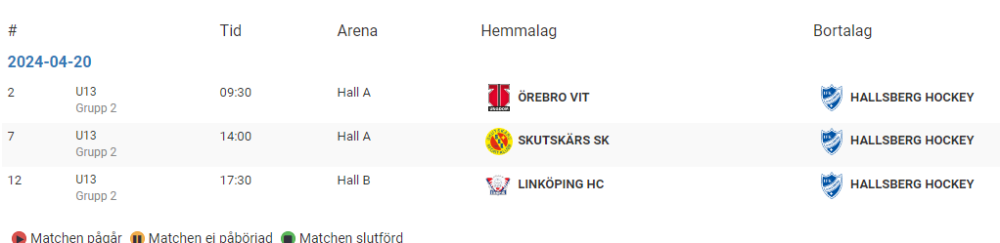

Söndagen vet vi inte ännu hur de kommer spela, det får vi återkomma med under lördagen.

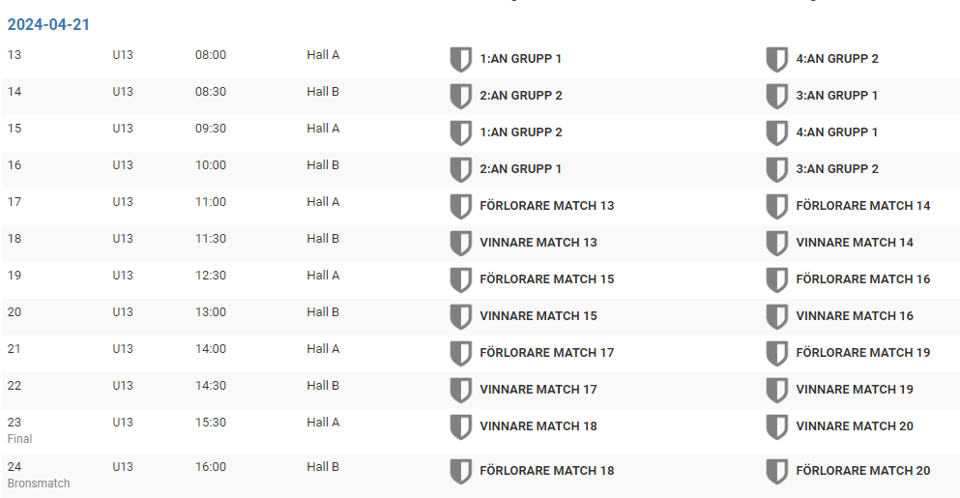

De kommer få lunch ( tid får ledarna vid ankomst ) de får även mellis i form av drickyoghurt & frukt.
Vi har ännu inte fått något besked kring vad cupen kommer kosta, så den får vi också återkomma med!!

